清淨好家園一起在桃園 山豐國小「環境清潔日」大掃除成果紀錄表
參加人數（人） |  | 880人
日期 |  | 101年6月28日
清潔項目 | □教室環境清潔 | □校園公共空間清潔（操場、走廊..）
 | □四周人行道環境清潔維護 | □校園排水溝蓋及水溝內雜物清除
 | □校園積水容器及雜草清除 | □其它
活動照片
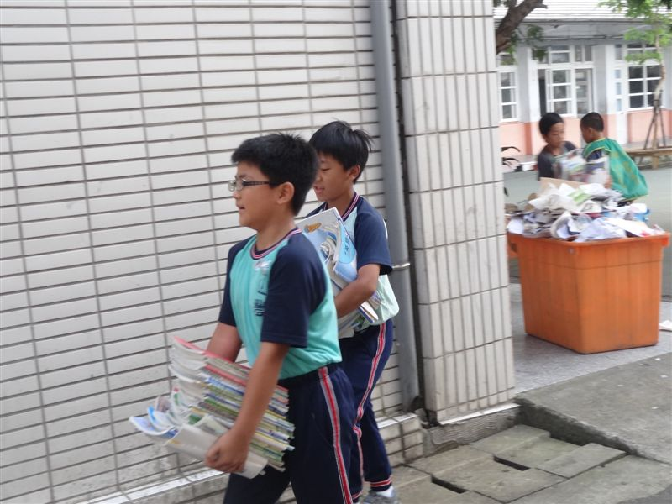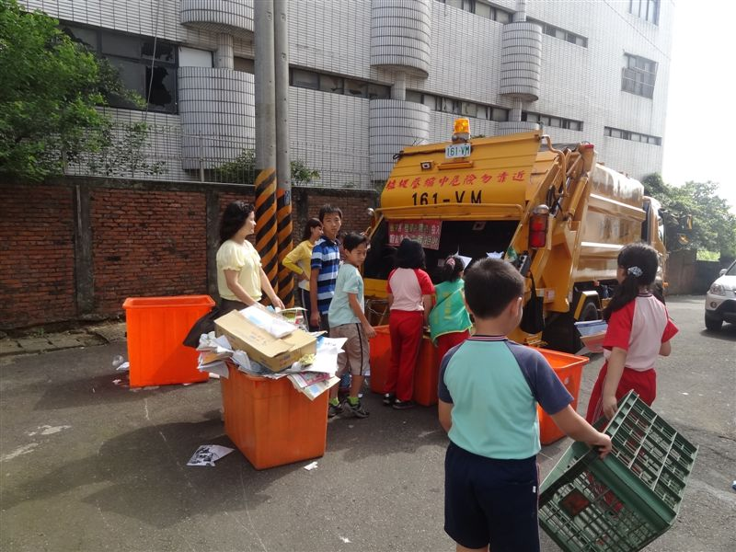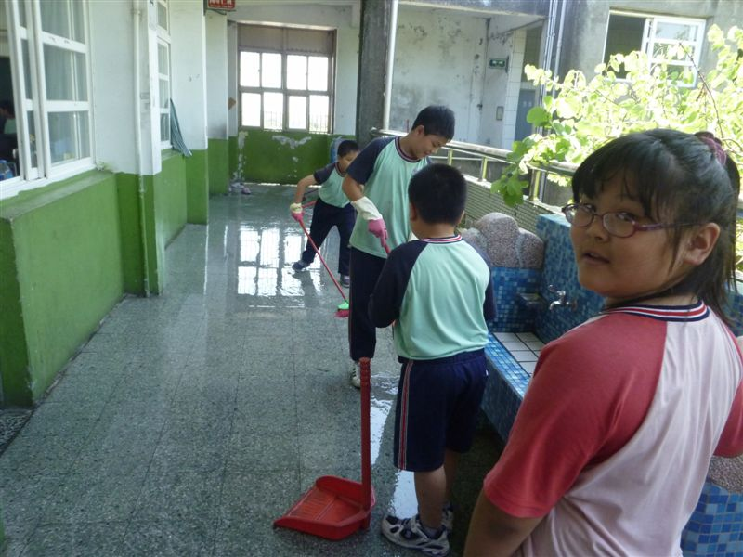
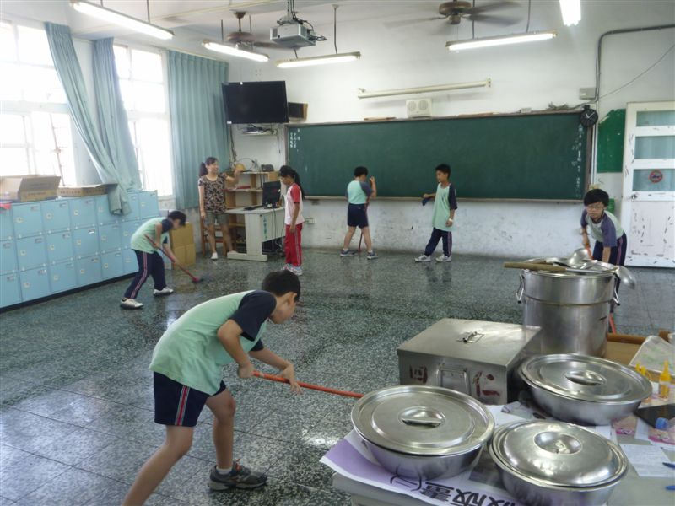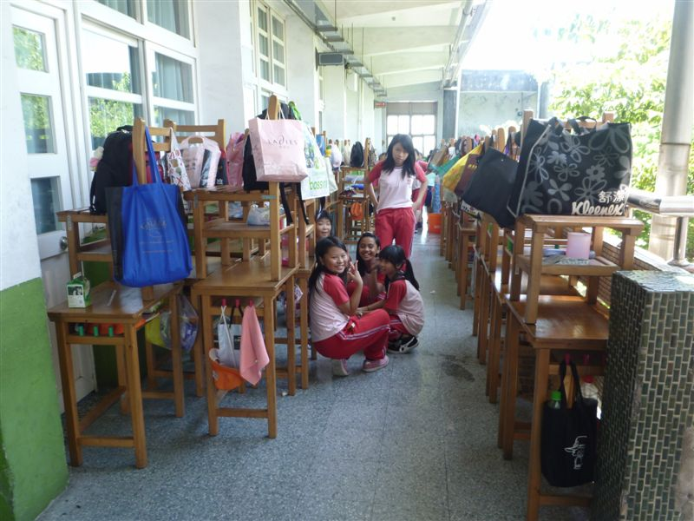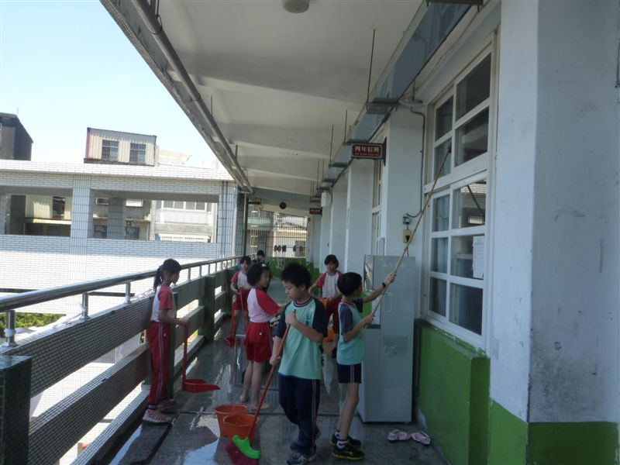
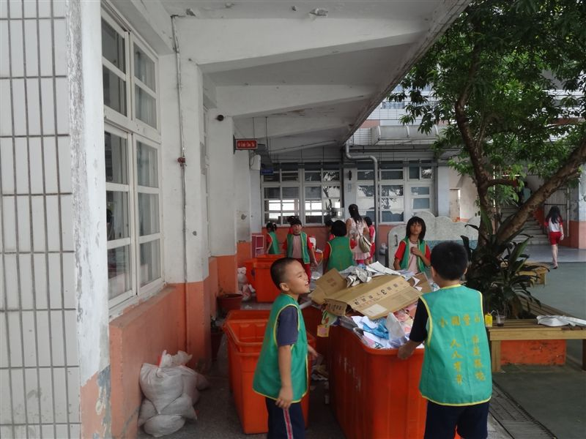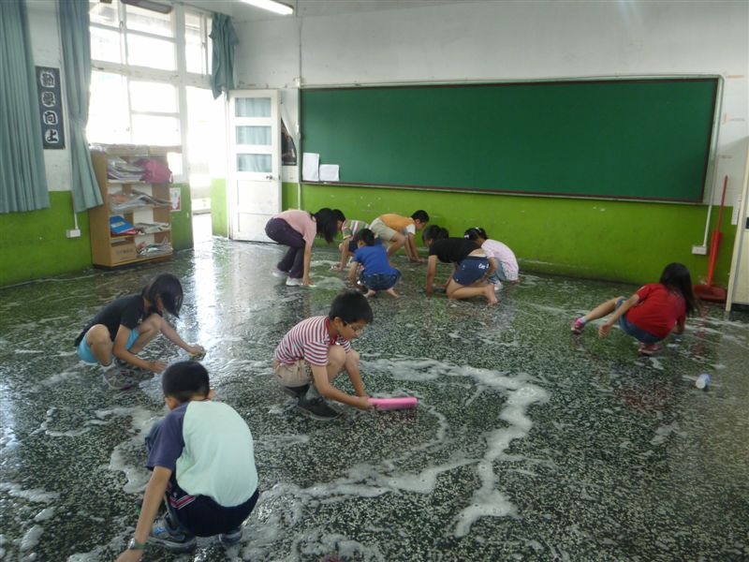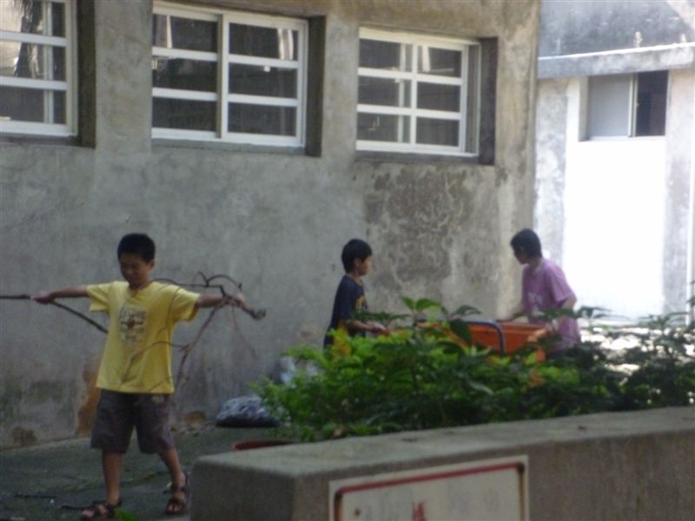
組長： 主任： 校長：

